**Kontextový diagram**

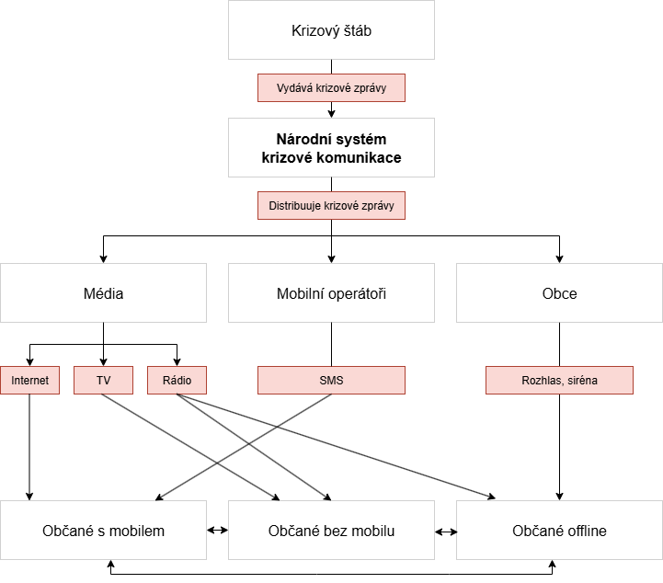

**CATWOE analýza**

|  |  |  |  |
| --- | --- | --- | --- |
| **Zkratka** | **Význam** | **Otázka** | **Odpověď** |
| C | Customers | Kdo má prospěch nebo ztrátu ze systému? | Primárně občané České republiky, sekundárně obce a firmy závislé na infrastruktuře. |
| A | Actors | Kdo bude aplikaci provozovat a spravovat? | Krizový štáb (vláda, IZS, technici). |
| T | Transformation | Jaký proces se mění (vstupy → výstupy)? | **Vstup:** krizová událost a neověřené informace → **Proces:** ověření, schválení a rozeslání zprávy → **Výstup:** doručená a důvěryhodná krizová informace. |
| W | Worldview | Jaký širší smysl má tento systém? | Zajištění informovanosti a bezpečnosti veřejnosti během mimořádných situací. |
| O | Owners | Kdo má moc aplikaci vlastnit a kontrolovat? | NÚKIB. |
| E | Environment | Jaké jsou vnější omezení (právo, technika, krize)? | Právní rámec (GDPR, krizové zákony), technické výpadky (elektřina, mobilní síť), lidské faktory (panika, dezinformace, nedodržování bezpečnostních doporučení), externí hrozby (kyberútoky, přetížení infrastruktury). |

**Scénář uživatele (senior)**

Senior je reprezentant kategorie občana bez mobilu / offline. Krizovou informací může být např. blížící se povodeň.

**Jakým způsobem dostane krizovou informaci?**

Pokud má senior mobilní telefon, přijde mu varovná SMS. Jestliže sleduje televizi nebo poslouchá rádio, uslyší varování z médií. V případě, že vypadne elektřina nebo mobilní síť, informaci se dozví z obecního rozhlasového hlášení; a pokud je mimo obec, může zaslechnout výstražnou sirénu.

**Jaké překážky se mohou objevit?**

* výpadek proudu nebo mobilní sítě (varování se k němu nemusí dostat včas)
* omezený přístup k technologiím (má jen tlačítkový telefon nebo pevnou linku)
* špatný sluch nebo nepozornost (může přeslechnout hlášení)
* dezinformace na internetu (může uvěřit nepravdivým pokynům)
* ztráta důvěry v oficiální zdroje po předchozích krizích (může ignorovat i platné varování)

**Scénář uživatele (rodina na venkově)**

Rodina žije v malé horské obci, kde je často slabý mobilní signál. V důsledku silné sněhové bouře se všechny silnice staly neprůjezdnými.

**Jakým způsobem dostane krizovou informaci?**

Pokud bude mobilní signál alespoň částečně dostupný, rodina obdrží krizovou SMS zprávu. V případě, že rodina SMS zprávu neobdrží, může získat potřebné informace prostřednictvím obecního rozhlasu.

**Jaké překážky se mohou objevit?**

* rozhlas nemusí být, kvůli nepříznivým povětrnostním podmínkám, dostatečně slyšitelný
* dům rodiny může být příliš vzdálený a nemusí mít možnost dozvědět se o informacích jinak než pomocí obecního rozhlasu či sousedů